Наименования блюд | Выход блюда, г | Ингредиенты | Брутто, г | 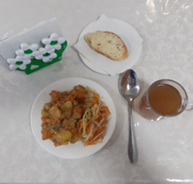
Салат витаминный | 60 | Капуста | 65
 |  | Морковь | 20
 |  | Яблоко | 20
 |  | Сахар | 5
 |  | Масло раст | 10
 |  | Соль йодир | 1
Жаркое по-домашнему | 180 | Мясо гов | 78
 |  | картоф | 135
 |  | Морковь | 50
 |  | Лук | 39
 |  | Томат | 5
 |  | Соль йодир | 1
 |  | м/р | 10
Хлеб р/п | 20 | Хлеб | 20
Компот из св. фруктов | 200 | Яблоки | 45
 |  | Сахар | 20

